Sin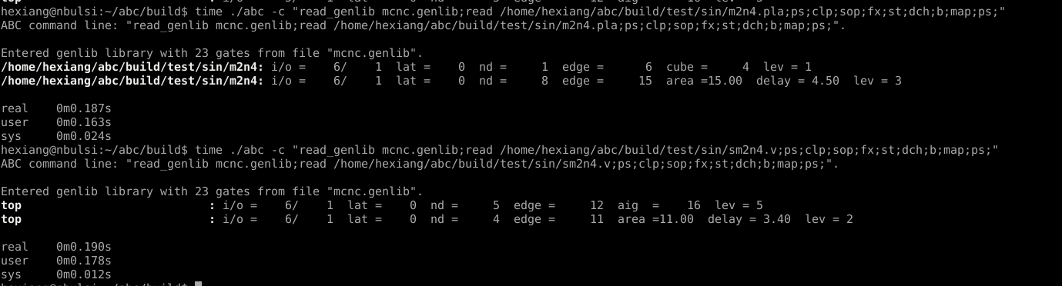

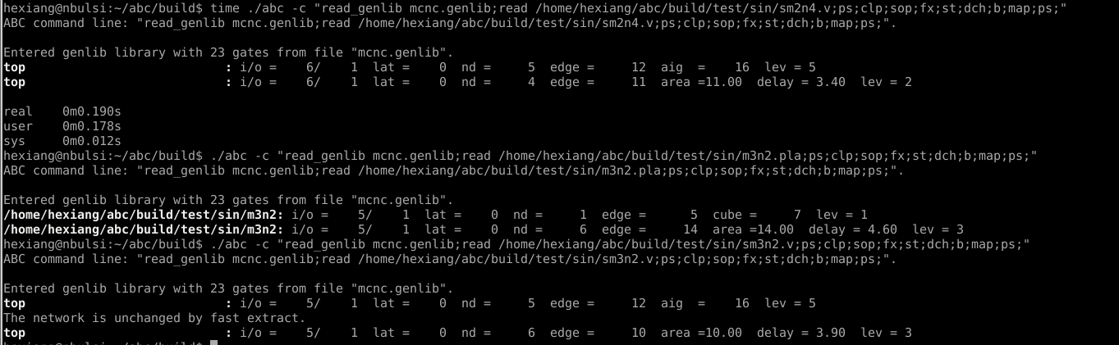

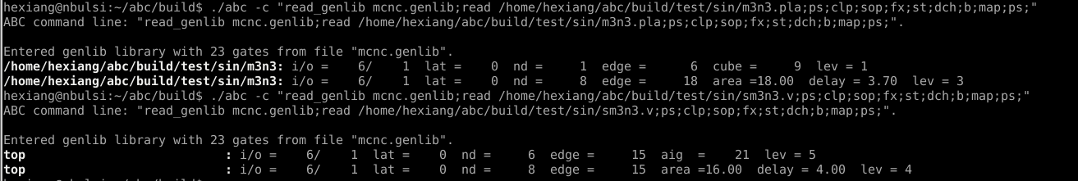

Cos

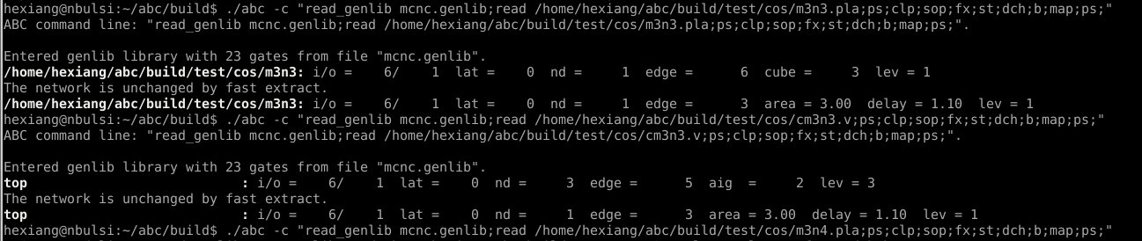

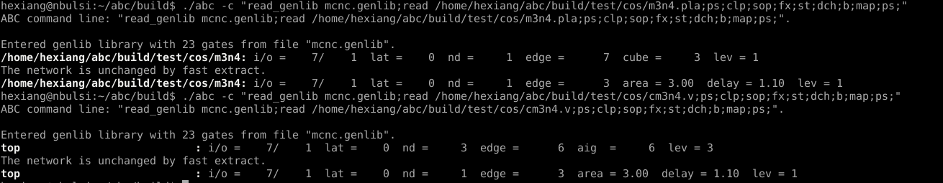

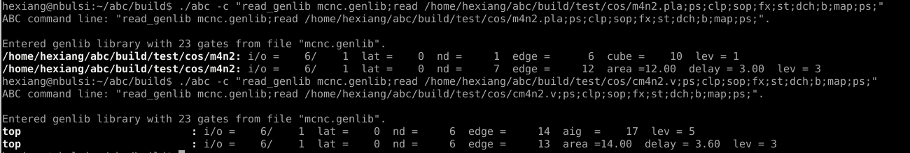

e^(-x)

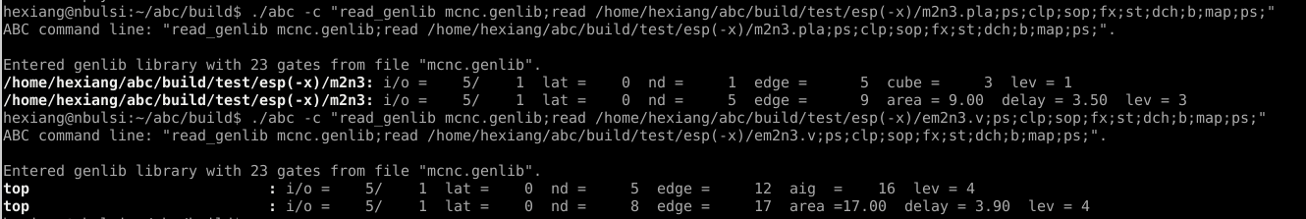

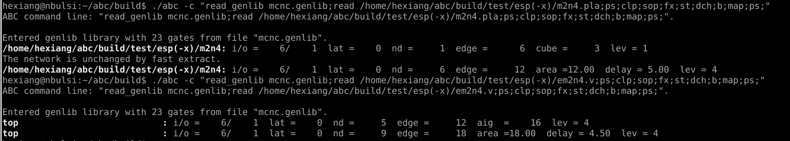

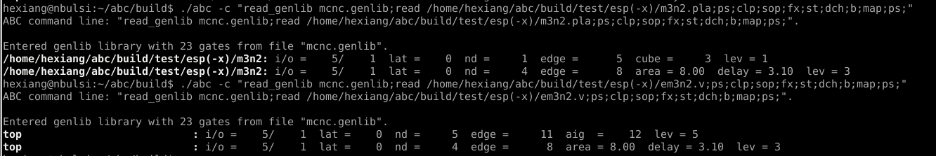

Log(1+x)

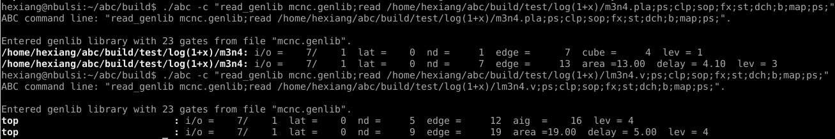

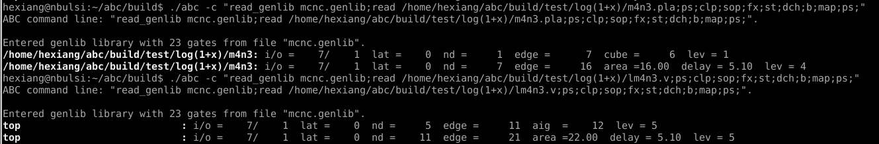

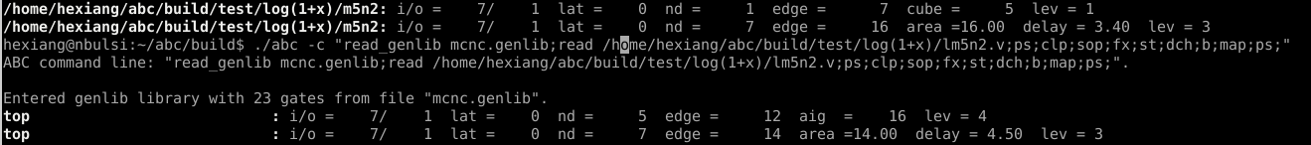

sinpix

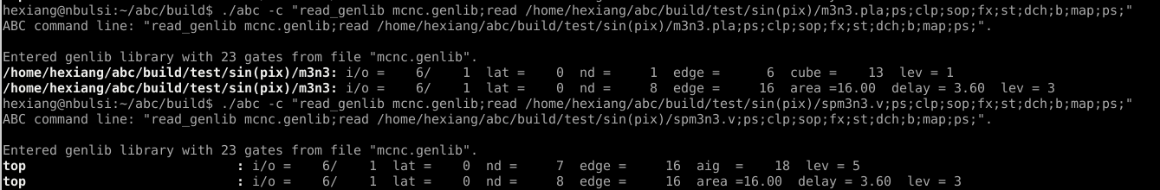

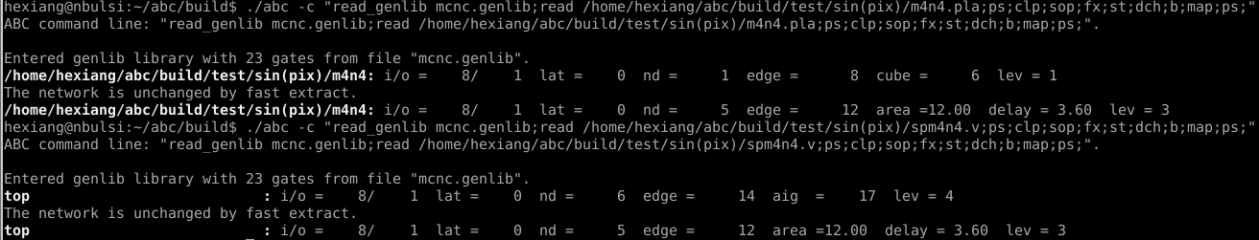

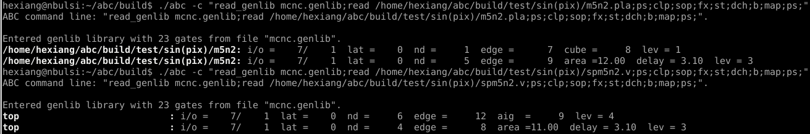

Tanh

